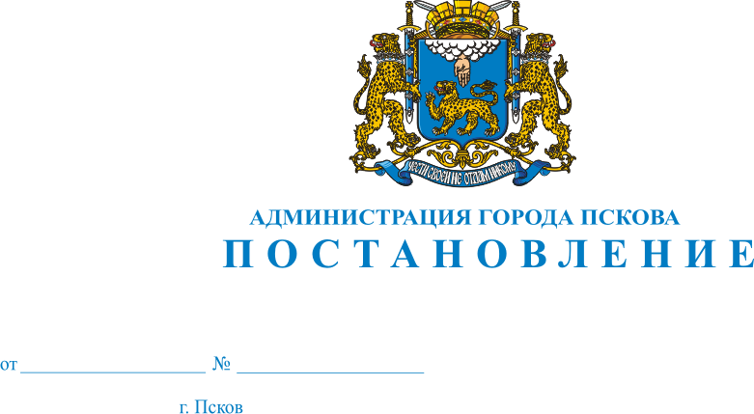
291
20.02.2014
О внесении изменений в Постановление Администрации города Пскова от 26.07.2011 №1550 «Об утверждении муниципальной программы муниципального образования «Город Псков» «Школьное питание на 2011-2013 годы»

В соответствии со статьей 179 Бюджетного кодекса Российской Федерации, с подпунктом 13 пункта 1 статьи 16 Федерального закона от 06.10.2003 №131-ФЗ «Об общих принципах организации местного самоуправления в Российской Федерации», Постановлением Администрации города Пскова от 15.01.2008 №42 «Об утверждении порядка принятия решений о разработке, формировании и реализации муниципальных программ муниципального образования «Город Псков», статьями 32 и 34 Устава муниципального образования «Город Псков», Администрация города Пскова

ПОСТАНОВЛЯЕТ:

- Внести в Приложение к Постановлению Администрации города Пскова от 26.07.2011 №1550 «Об утверждении муниципальной программы муниципального образования «Город Псков» «Школьное питание на 2011-2013 годы» следующие изменения:
- В разделе I «Паспорт муниципальной программы муниципального образования «Город Псков» «Школьное питание на 2011-2013 годы» таблицу в строке «Объемы и источники финансирования программы» изложить в следующей редакции:
«
Источник финансирования | 2011год  ( руб.) | 2012год  ( руб.) | 2013год  ( руб.) | Всего  ( руб.)
Региональный бюджет | 37 176 379,6 | 41 197 000,0 | 40 819 000 | 119 192 379,6
Бюджет города Пскова | 18 504 000,0 | 22 736 400,0 | 27 419 100,0 | 68 659 500,0
Внебюджетные средства | 23 703 385,2 | 23 703 385,2 | 23 703 385,2 | 71 110 155,6
ИТОГО: | 79 383 764,8 | 87 636 785,2 | 91 941 485,2 | 258 962 035,2
»
- В разделе IV «Перечень программных мероприятий» строки «2013 год» изложить в следующей редакции:
«Региональный бюджет - 40 819 000,0 рублей;
Бюджет города Пскова - 27 419 100,0 рублей;
Внебюджетные средства – 23 703 385,2 рублей;
Итого - 91 941 485,2 рублей.»;
3) В разделе V. «Обоснование ресурсного обеспечения Программы» первый абзац изложить в следующей редакции:
«Ориентировочный общий объем финансирования Программы составляет 258 962 035,2 рублей, в том числе:
-за счёт регионального бюджета – 119 192 379,6 рублей;
-за счет бюджета города Пскова - 68 659 500,0 рублей;
- за счёт внебюджетных средств – 71 110 155,6 рублей.
Финансирование мероприятий по годам реализации:

Источник финансирования | 2011год  ( руб.) | 2012год  ( руб.) | 2013год  ( руб.) | Всего  ( руб.)
Региональный бюджет | 37 176 379,6 | 41 197 000,0 | 40 819 000 | 119 192 379,6
Бюджет города Пскова | 18 504 000,0 | 22 736 400,0 | 27 419 100,0 | 68 659 500,0
Внебюджетные средства | 23 703 385,2 | 23 703 385,2 | 23 703 385,2 | 71 110 155,6
ИТОГО: | 79 383 764,8 | 87 636 785,2 | 91 941 485,2 | 258 962 035,2
»
2. Настоящее Постановление вступает в силу с момента официального опубликования.
3. Опубликовать настоящее Постановление в газете «Псковские Новости» и разместить на официальном сайте муниципального образования «Город Псков» в сети Интернет.
4. Контроль за исполнением настоящего Постановления возложить на заместителя Главы Администрации города Пскова Михайлову М. А.

Глава Администрации
города Пскова И. В. Калашников

